**ALGORITMA DAN PEMROGRAMAN**

**PEMBUATAN WEB BERBASIS PYTHON**



Mata Kuliah : Algoritma dan pemrograman  
 Dosen : Prayitno, S.ST.,M.T,Ph.D

**Disusun oleh :**

Nama : Maulana Azka Rifki Saputra

NIM : 3.34.24.1.13

**PROGRAM STUDI TEKNIK INFORMATIKA**

**JURUSAN TEKNIK ELEKTRO**

**POLITEKNIK NEGERI SEMARANG**

**2024**

**CARA MEMAKAI STREAMLIT**

* **Install Streamlit di Windows**

1. Buka anaconda prompt

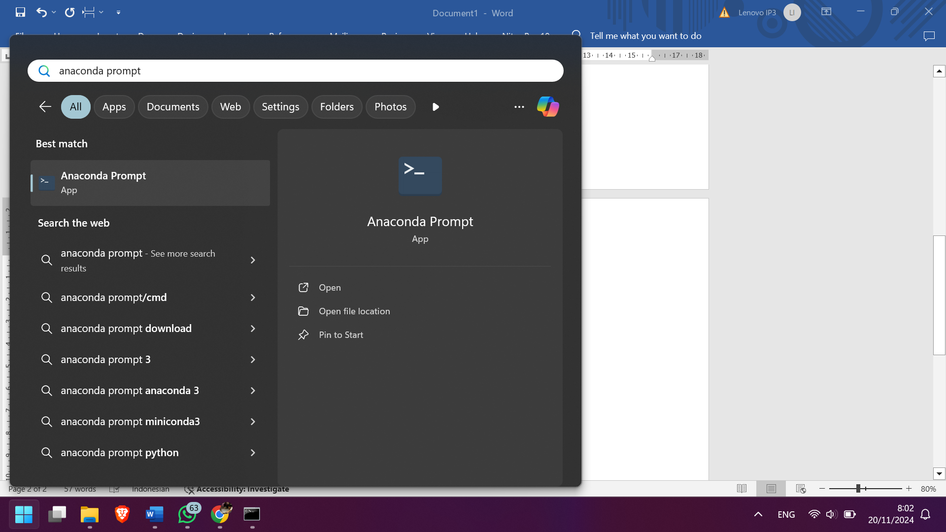

1. Setelah membuka anaconda prompt ketikkan pip install streamlit pada terminal

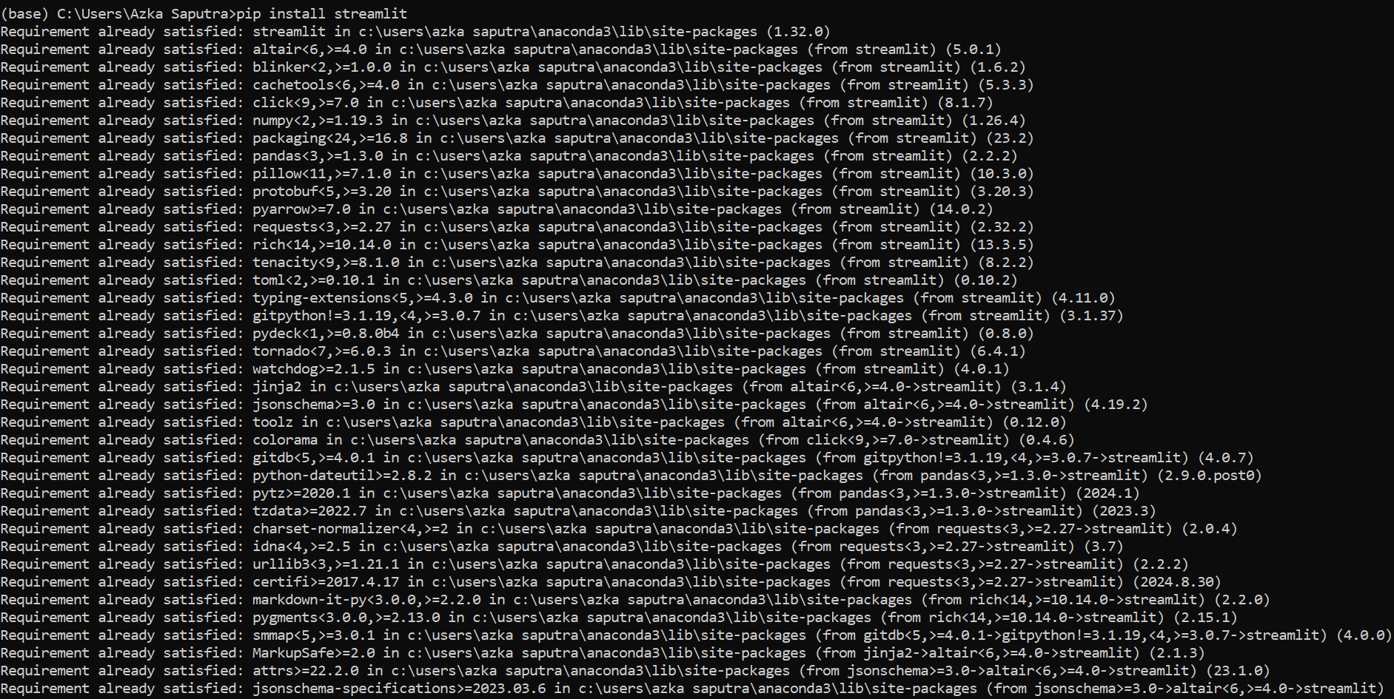

1. Tes dengan mengetik streamlit hello jika instalasi berhasil

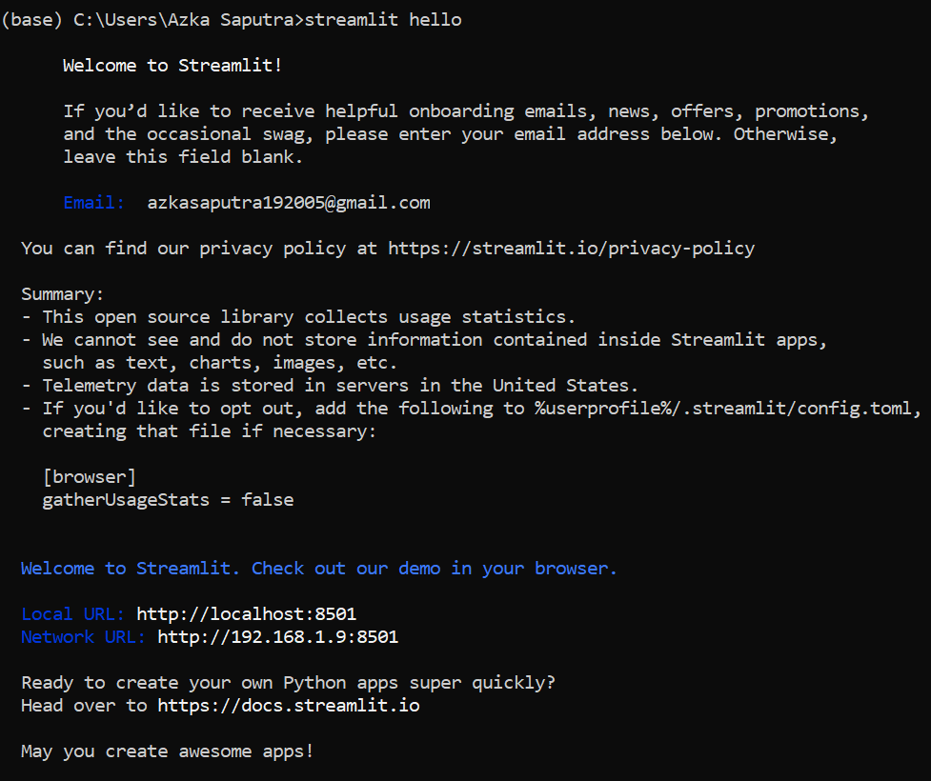

1. Setelah mengetik command tersebut lalu masukkan email anda bagi yang pertama kali melakukannya, halaman di bawah ini akan terbuka secara otomatis

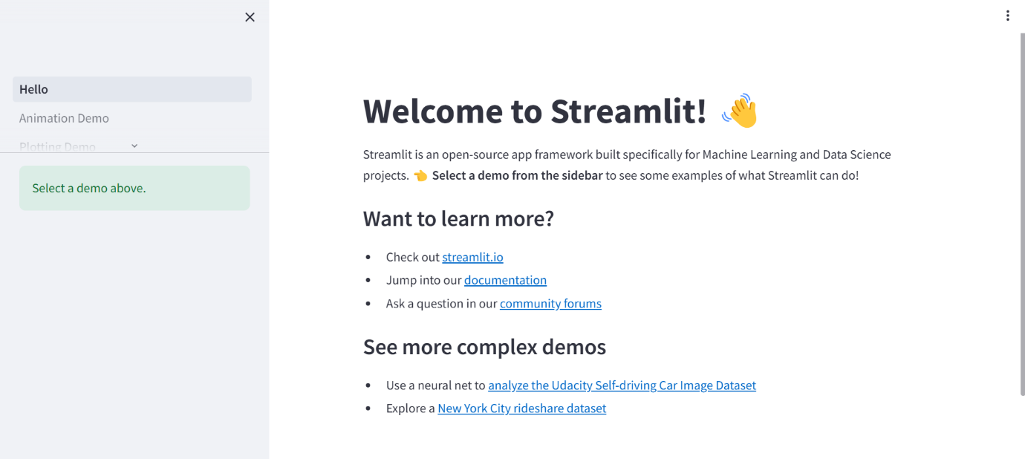

* **Cara menjalankan kode streamlit**

Dengan mengetik streamlit run (file_name).py pada terminal

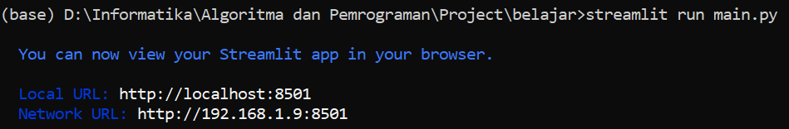

Lalu akan otomatis muncul ke browser yang membuka halaman project yang dijalankan

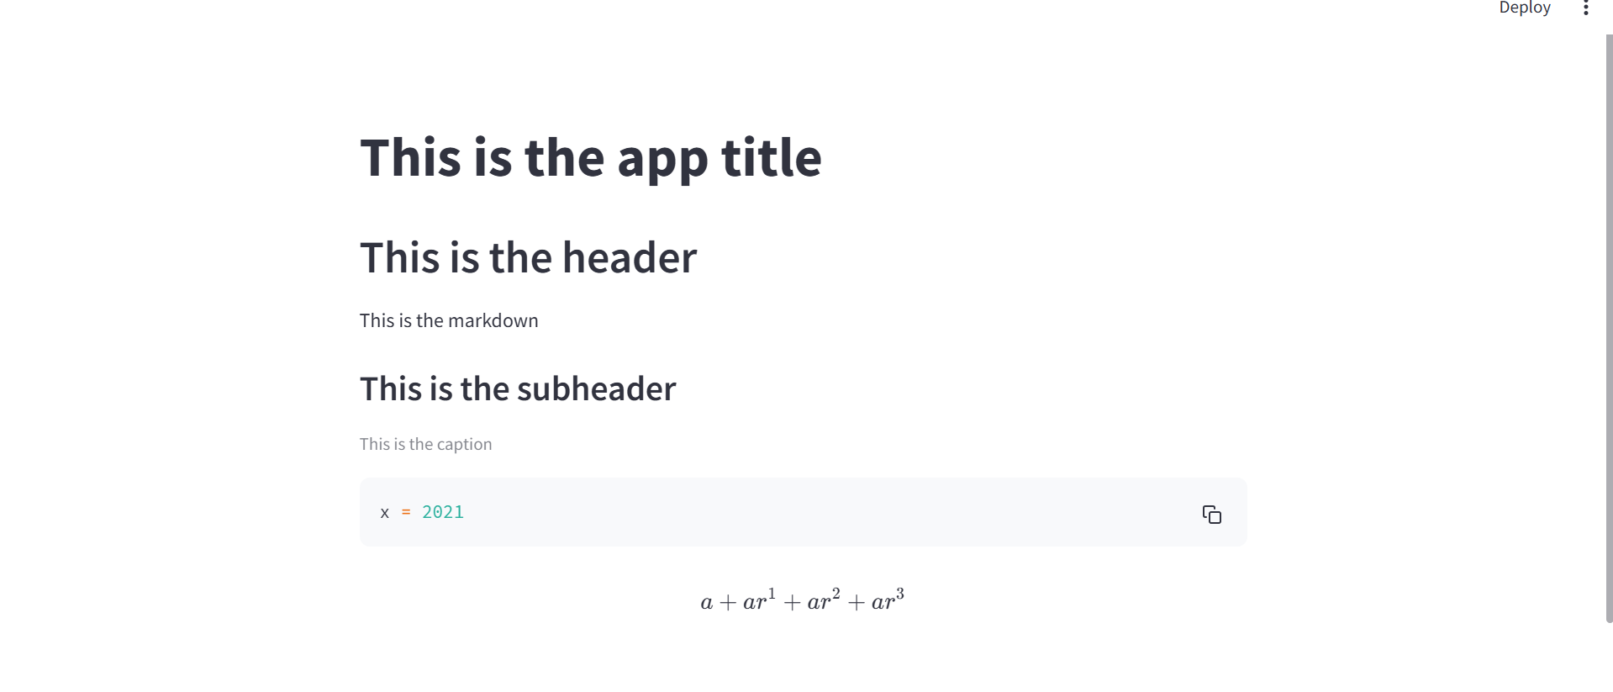

* **Menampilkan file gambar, video atau audio dengan Streamlit**

st.image(): Fungsi ini digunakan untuk menampilkan gambar. st.audio(): Fungsi ini digunakan untuk menampilkan audio. st.video(): Fungsi ini digunakan untuk menampilkan video.

Untuk commandnya tetap sama yaitu streamlit run (filename).py

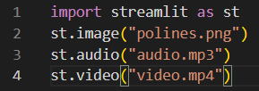

Ini adalah syntax dari main.py

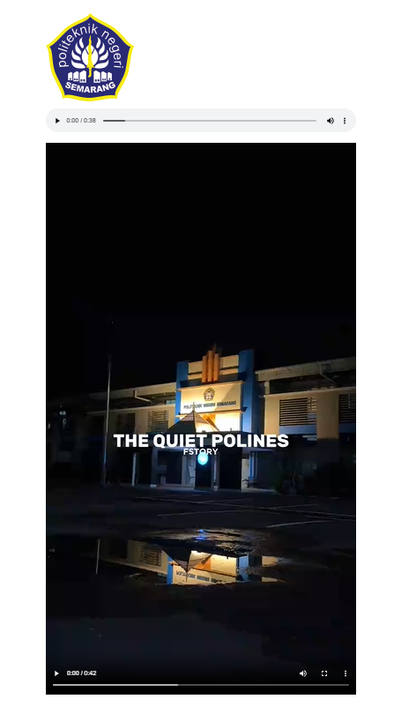

Ini adalah hasil dari syntax tersebut

* **Widget Masukan**

Widget merupakan komponen antarmuka pengguna yang paling penting. Streamlit memiliki berbagai widget yang memungkinkan Anda untuk membuat interaktivitas langsung ke dalam aplikasi Anda dengan tombol, slider, input teks, dan banyak lagi.

st.checkbox(): Fungsi ini mengembalikan nilai Boolean. Jika kotak dicentang, maka akan mengembalikan nilai True, jika tidak akan mengembalikan nilai False. st.button(): Fungsi ini digunakan untuk menampilkan widget tombol. st.radio(): Fungsi ini digunakan untuk menampilkan widget tombol radio. st.selectbox(): Fungsi ini digunakan untuk menampilkan widget select. st.multiselect(): Fungsi ini digunakan untuk menampilkan widget multiselect. st.select_slider(): Fungsi ini digunakan untuk menampilkan widget select slider. st.slider(): Fungsi ini digunakan untuk menampilkan widget slider.

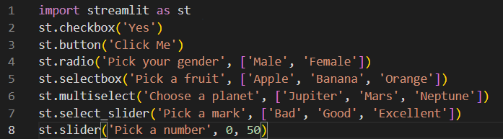

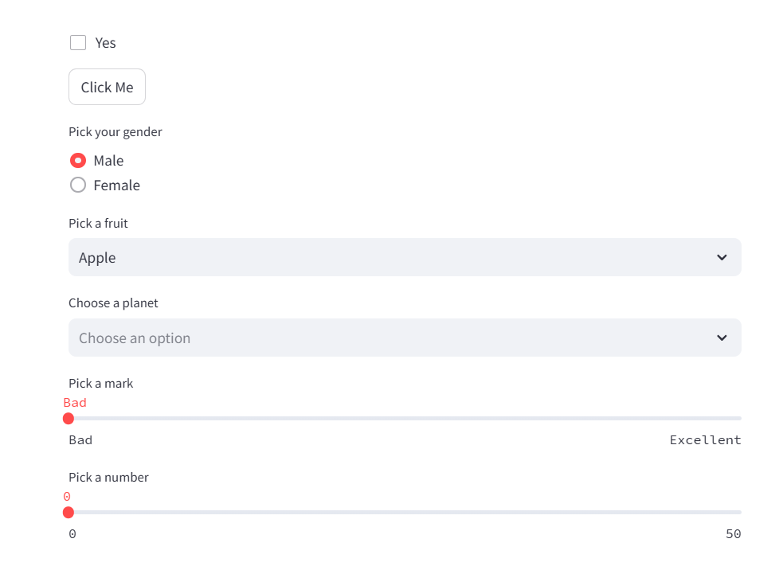

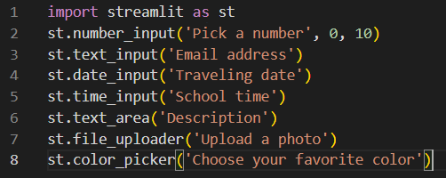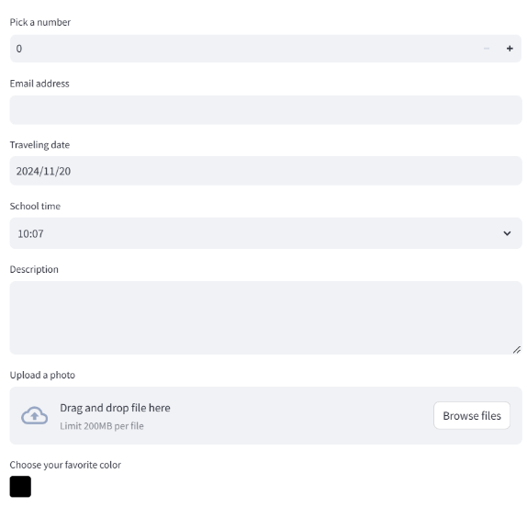st.number_input(): Fungsi ini digunakan untuk menampilkan widget masukan numerik. st.text_input(): Fungsi ini digunakan untuk menampilkan widget masukan teks. st.date_input(): Fungsi ini digunakan untuk menampilkan widget masukan tanggal untuk memilih tanggal. st.time_input(): Fungsi ini digunakan untuk menampilkan widget masukan waktu untuk memilih waktu. st.text_area(): Fungsi ini digunakan untuk menampilkan widget masukan teks dengan lebih dari satu baris teks. st.file_uploader(): Fungsi ini digunakan untuk menampilkan widget pengunggah berkas. st.color_picker(): Fungsi ini digunakan untuk menampilkan widget pemilih warna untuk memilih warna.

* **Menampilkan kemajuan dan status dengan Streamlit**

Untuk melihat bagaimana dapat menambahkan bilah kemajuan dan pesan status seperti kesalahan dan keberhasilan ke aplikasi

st.balloons(): Fungsi ini digunakan untuk menampilkan balon untuk perayaan. st.progress(): Fungsi ini digunakan untuk menampilkan bilah kemajuan. st.spinner(): Fungsi ini digunakan untuk menampilkan pesan tunggu sementara selama eksekusi.

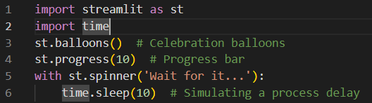

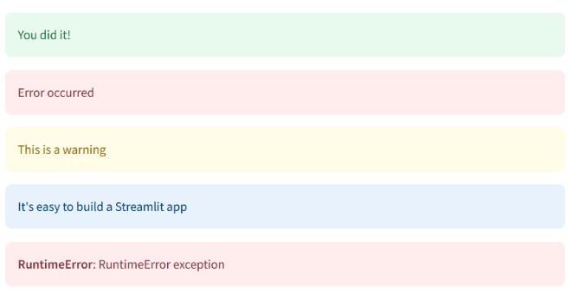st.success(): Fungsi ini digunakan untuk menampilkan pesan sukses. st.error(): Fungsi ini digunakan untuk menampilkan pesan kesalahan. st.warnig(): Fungsi ini digunakan untuk menampilkan pesan peringatan. st.info(): Fungsi ini digunakan untuk menampilkan pesan informasi. st.exception(): Fungsi ini digunakan untuk menampilkan pesan pengecualian.

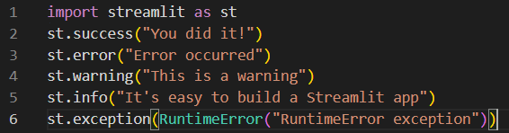

* **Sidebar dan container**

Anda juga dapat membuat bilah sidebar atau container di halaman Anda untuk mengatur aplikasi Anda. Hirarki dan pengaturan halaman di aplikasi Anda dapat berdampak besar pada pengalaman pengguna. Dengan mengatur konten, Anda memungkinkan pengunjung untuk memahami dan menavigasi situs Anda, yang membantu mereka menemukan apa yang mereka cari dan meningkatkan kemungkinan mereka akan kembali di masa mendatang.

**Sidebar**

Meneruskan sebuah elemen ke st.sidebar() akan membuat elemen tersebut disematkan di sebelah kiri, sehingga pengguna dapat fokus pada konten dalam aplikasi Anda.

Tetapi st.spinner() dan st.echo() tidak didukung dengan st.sidebar.

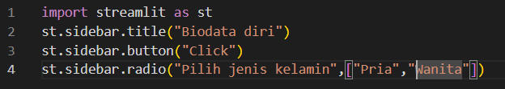

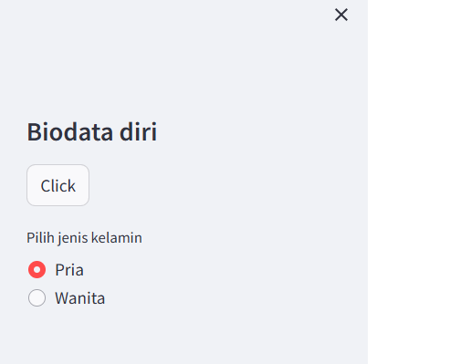

**Container**

st.container() digunakan untuk membuat sebuah container yang tidak terlihat di mana Anda bisa menaruh elemen-elemen untuk membuat sebuah susunan dan hirarki yang berguna.

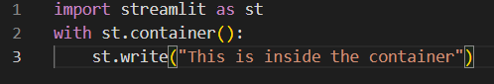 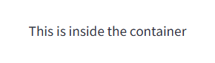

* **Display graphs with Streamlit**

Visualisasi data berperan penting dalam menyampaikan informasi dengan cara yang lebih mudah dipahami dan menarik. Dengan menyusun data dalam bentuk yang visual, kita dapat menyoroti tren, mengidentifikasi outlier, dan menyampaikan cerita di balik data dengan lebih efektif. Visualisasi data yang baik tidak hanya berfungsi untuk mempercantik grafik atau menambahkan elemen infografis, tetapi juga berusaha menyederhanakan data tanpa kehilangan maknanya. Ini adalah keseimbangan yang kompleks antara bentuk dan fungsi. Bahkan grafik yang sederhana bisa gagal menarik perhatian atau menyampaikan pesan yang kuat, sementara visualisasi yang memukau bisa saja tidak efektif jika pesan utamanya tidak jelas. Agar efektif, data dan elemen visual perlu bekerja sama secara harmonis, menggabungkan analisis yang tajam dengan penceritaan yang kuat.

Memahami data yang terdiri dari sejuta poin dalam tabel atau basis data tanpa bantuan visualisasi hampir tidak mungkin dilakukan. Visualisasi data memberikan konteks yang jelas dan membantu mengungkap makna dari informasi yang ada, misalnya dengan menggunakan grafik atau peta. Hal ini menunjukkan pentingnya alat visualisasi seperti yang ditawarkan oleh Streamlit, yang mampu memberikan wawasan yang lebih jelas dan mendalam dari data.

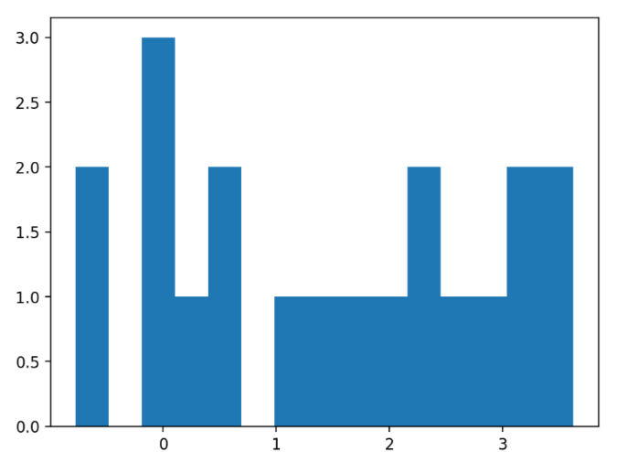Fungsi `st.pyplot()` digunakan dalam Streamlit untuk menampilkan gambar dari `matplotlib.pyplot`, memungkinkan integrasi visualisasi yang dinamis dan informatif dalam aplikasi data.

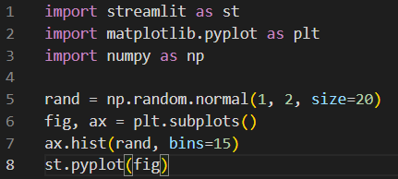

st.line_chart(): Fungsi ini digunakan untuk menampilkan diagram garis.

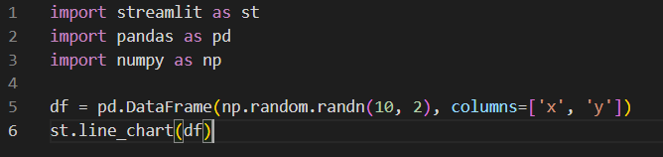 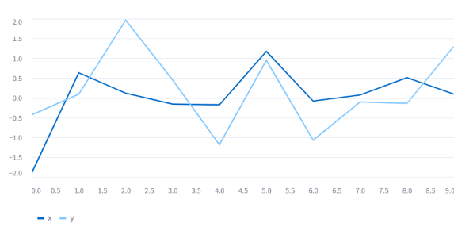

st.bar_chart(): Fungsi ini digunakan untuk menampilkan diagram batang.

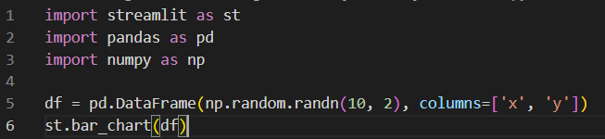 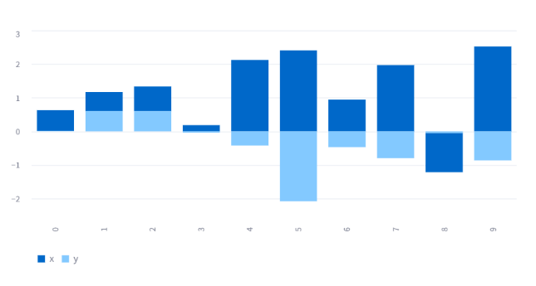

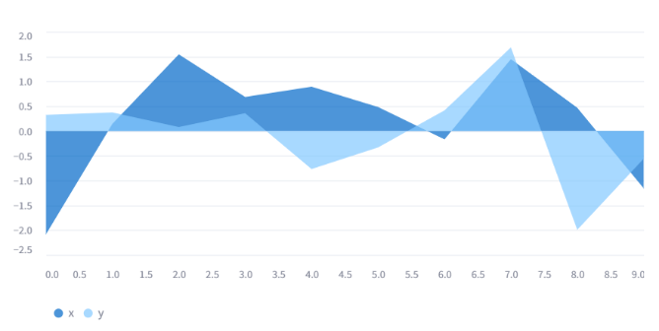st.area_chart(): Fungsi ini digunakan untuk menampilkan diagram area.

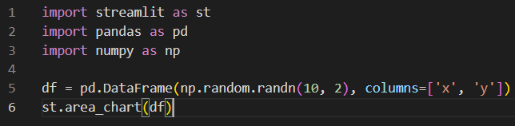

st.altair_chart(): Fungsi ini digunakan untuk menampilkan bagan altair.

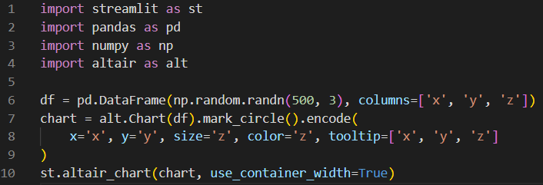 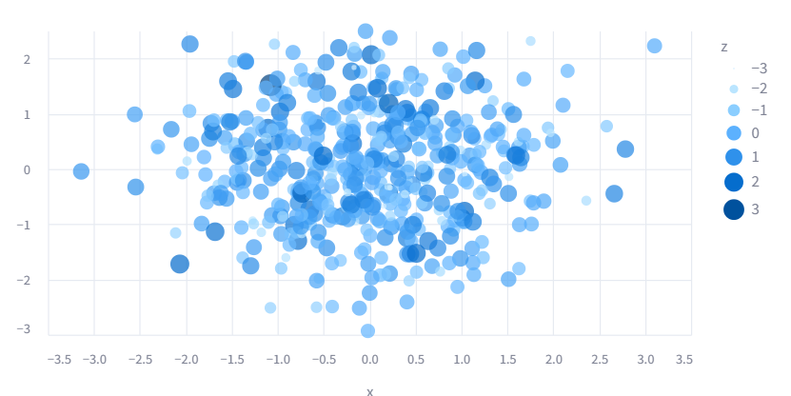

st.graphviz_chart(): Fungsi ini digunakan untuk menampilkan objek grafik, yang dapat diselesaikan menggunakan berbagai simpul dan tepi.

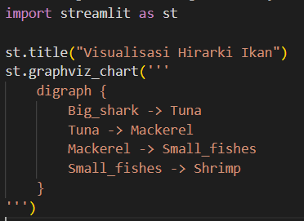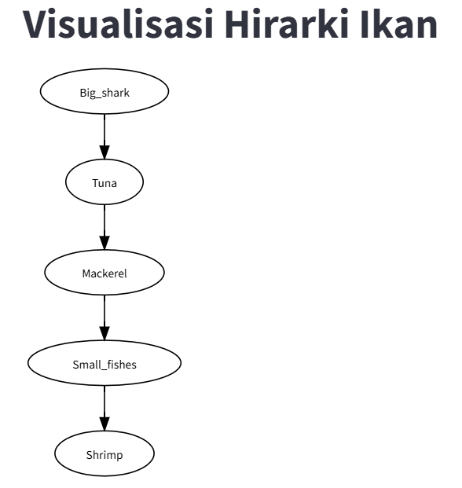

* **Menampilkan peta dengan streamlit**

st.map(): Fungsi ini digunakan untuk menampilkan peta dalam aplikasi. Namun, fungsi ini membutuhkan nilai lintang dan bujur dan nilai ini tidak boleh null/NA.

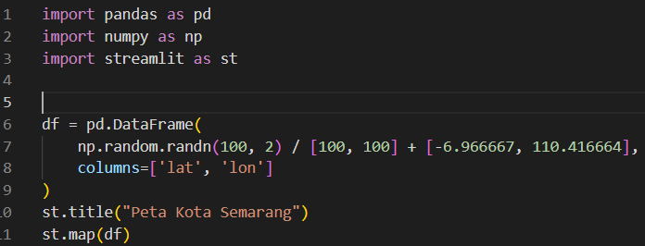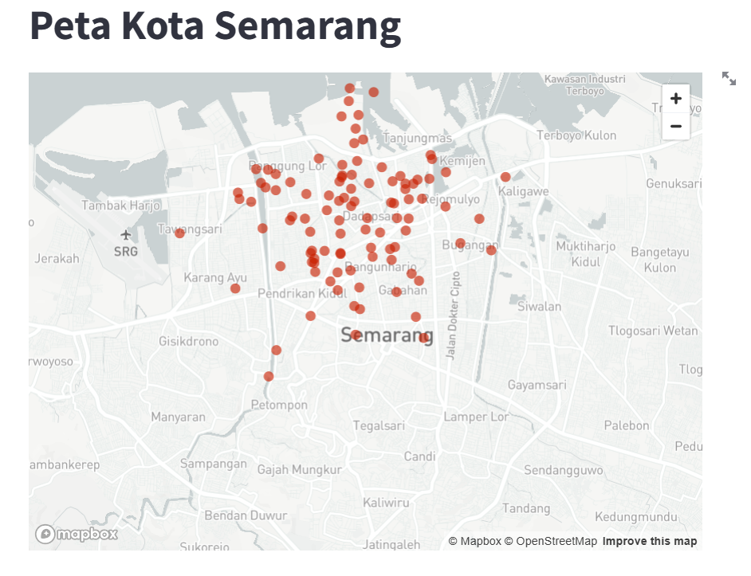

* **Membuat aplikasi pembelajaran mesin**

Dimulai dengan mengimpor pustaka yang diperlukan :

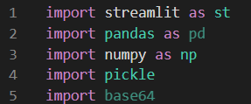

Dalam aplikasi ini, kita akan menggunakan beberapa widget sebagai slider: selectbox dan radio di menu sidebar, yang akan kita siapkan beberapa fungsi Python. Contohnya adalah demo sederhana yang memiliki dua halaman. Di beranda, akan ditampilkan data yang kita pilih, sedangkan halaman Exploration akan memungkinkan Anda memvisualisasikan variabel dalam plot, dan halaman Prediction akan berisi variabel dengan tombol bernama Predict yang akan memungkinkan Anda memperkirakan status pinjaman. Kode di bawah ini memberi Anda selectbox di sidebar yang memungkinkan Anda memilih halaman. Data di-cache sehingga tidak perlu dimuat ulang terus-menerus

@st.cacheadalah mekanisme caching yang memungkinkan aplikasi Anda tetap berperforma bahkan saat memuat data dari web, memanipulasi kumpulan data besar, atau melakukan perhitungan mahal.

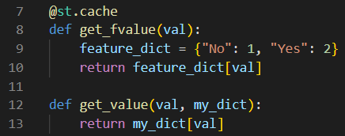

Di halaman prediksi :

